Сортировки. Лабораторная работа №3 «Сортировка Шелла»
Сортировка включениями с убывающим приращением

Л.Шелл
Правило для формирования смещений
[N/2], [N/4], [N/8], … ,

Хиббард: целесообразно определить шаг h₁ по формуле:
h₁ = 2^{k} + 1, где 2^{k} < n <= 2^{k + 1}.

Р.Седгевик:
Правило для формирования смещений
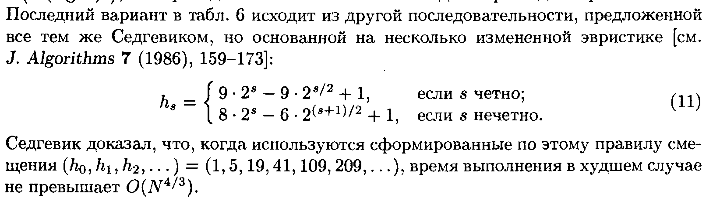

Д. Кнут
Правило для формирования смещений

Если N < 1 000, то можно считать
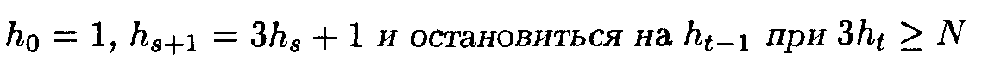

Рекомендует следующие последовательности приращений:
- 1, 4, 13, 40, 121, …, где
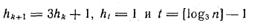

- 1, 3, 7, 15, 31,…, где
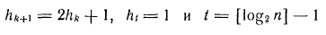

- Наилучшее значение h:

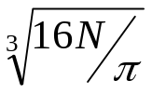 , при этом ср.время сортировки = N^{5/3}

Алгоритм. Общее описание.
Массив разделяется на группы элементов, каждая из которых упорядочивается методом вставки.
В процессе сортировки размеры групп увеличиваются до тех пор, пока все элементы не войдут в упорядоченную группу.
Элементы, входящие в одну группу, сравниваются друг другом.
Если значение элемента, слева больше, чем значение элемента справа, то элементы меняются местами(сортировка по возрастанию).
Первое значение h равно количеству элементов массива/2.
На последнем шаге (h = 1) сортировка сводится к проходу по одной группе, включающей в себя N элементов.

Пример. Алгоритм сортировка Шелла. Сортировка по возрастанию.
Исходный массив:
5 3 8 0 7 4 9 1 6 2

Первое значение h равно 10/2=5.

h=5:
5 3 8 0 7 4 9 1 6 2 обмен
4 3 8 0 7 5 9 1 6 2 рез-т обмена
4 3 8 0 7 5 9 1 6 2 нет обмена 3 и 9
4 3 8 0 7 5 9 1 6 2
4 3 8 0 7 5 9 1 6 2 обмен
4 3 1 0 7 5 9 8 6 2 рез-т обмена
4 3 1 0 7 5 9 8 6 2 нет обмена 0 и 6
4 3 1 0 7 5 9 8 6 2
4 3 1 0 7 5 9 8 6 2 обмен
4 3 1 0 2 5 9 8 6 7 рез-т обмена

Самостоятельно:
значение h равно 5/2=2.
h=2:
…. …
…. …
1 0 2 3 4 5 6 7 9 8

h=1:
…. …
…. …

Задания для выполнения аудитории
4 балла

Задание №1.
  - (4 балла) Реализуйте на С++ алгоритм сортировки Шелла, описанный Н.Виртом (Н.Вирт «Алгоритмы +структуры данных = программы» по Д.Кнуту)
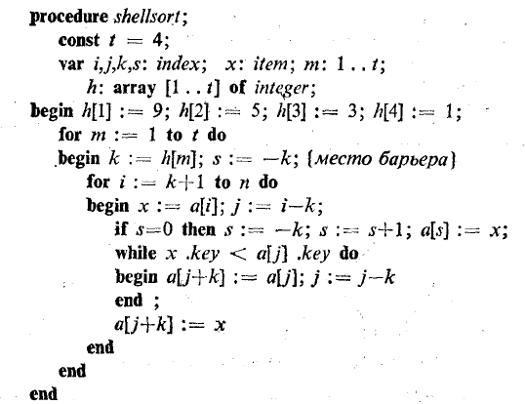
h[0] =9; h[1] =5;h[2] =3;h[3] =1;

или:
  - (2 балла)
N-размер массива
step:= N ДЕЛИТЬ 2;
ПОКА step >0 ВЫП
ОТ i:=1 ДО N-step ВЫП
j:=i;
ПОКА (j>=1) И (a[j]>a[j+step]) ВЫП
tmp:=a[j];
a[j]:=a[j+step];
a[j+step]:=tmp;
УМЕНЬШИТЬ (j);
КОН;
КОН;
step:= step ДЕЛИТЬ 2
КОН

Задания для СРС 5 баллов

Задание №1.
Реализуйте на С++ алгоритм сортировки Шелла из аудиторной работы с учетом рекомендаций по последовательностям приращений Д.Кнута.

